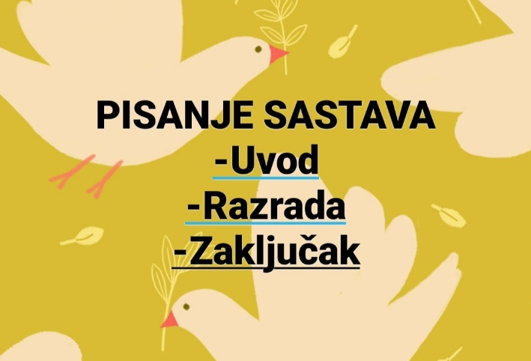
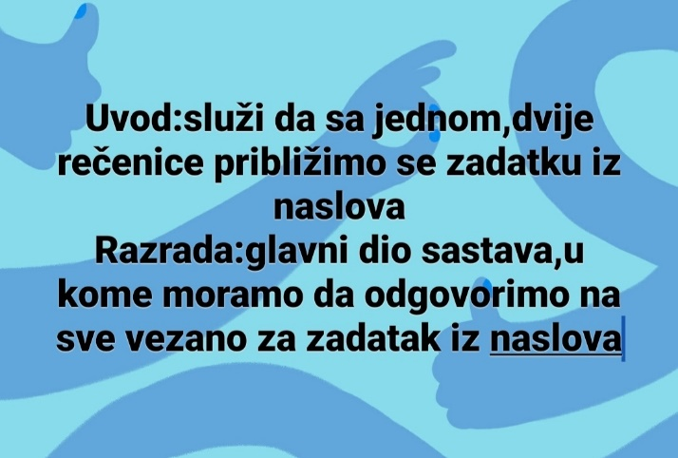

Zadatak:

Po datom uputstvu za pisanje sastava,napisati sastav na temu:

MIRIS PROLJEĆA U MOM KRAJU

